

**МКДОУ Здвинский детский сад «Солнышко»**

**ПРОЕКТ**

«**ПЕТЯ - ПЕТУШОК**»

***Первая младшая группа «Ручеёк»***

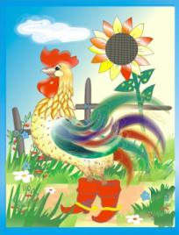

***Воспитатели: Суханова И.В.***

***Найдёнова И.В.***

**2017**

**Паспорт проекта**

|  |  |
| --- | --- |
| **По доминирующему виду проектной деятельности** | **Творческий** |
| **По количеству** | **Групповой** |
| **По содержанию** | **Приоритетная образовательная область**  **«Художественно – эстетическое развитие»**  **Интеграция - Речевое развитие, Познавательное развитие, Социально – коммуникативное развитие,**  **Физическое развитие** |
| **По продолжительности** | **Краткосрочный**  **Срок реализации: 2.10. 2017 – 30.10. 2017г.** |
| **Участники проекта:** | **- Дети (2-3 лет)**  **- Педагоги группы;**  **- Родители;** |
| **Этапы реализации проекта:** | **1 этап – организационный – подготовительный**  **Срок реализации: 2.10.2017 – 5.10.2017г.**  **2 этап - практический**  **Срок реализации: 6.10. 2017 – 23.10. 2017г.**  **3 этап - Заключительный (обобщающий)**  **Срок реализации: 24.10. 2017г -30.10.2017г.** |

«Начало искусства слова - в фольклоре»

М.Горький

**Пояснительная записка**

**Фольклор – это народное творчество, душа русского искусства музыки. Самых маленьких детей в первую очередь знакомят с произведениями устного народного творчества. Дети овладевает родным языком, осваивая его красоту, лаконичность, приобщается к культуре своего народа, получает первые впечатления о ней.**

**Детский фольклор – это целый мир – яркий, радостный, наполненный жизненной силой и красотой. Особую значимость приобретает фольклор в первые дни жизни ребенка в детском саду. Потешка помогает установить контакт с ребенком, вызывать у него положительные эмоции. В результате общения с фольклорными произведениями ребенку передаются настроения, чувства: радость, тревога, сожаление, грусть, нежность. Они расширяют словарный запас малыша.**

**Актуальность темы:**

Образ сказочного петушка позволит решить задачи социализации и адаптации детей, расширит их представление о мире и месте себя в нем, сформирует у детей положительные качества (доброту, дружелюбие, взаимопомощь). А так же, будет способствовать психоэмоциональному оздоровлению, активизации речевого развития и коммуникативных навыков детей.

**Проблема:**

Как лучше всего приобщить ребенка к художественной литературе, к основам народной речи, а также обратить внимание на развитие речи малыша, и её активизации со стороны родителей?

Как оказать существенное влияние на умственное, эмоциональное и нравственное развитие дошкольников?

**Гипотеза исследования**

Анализ и уточнение значения устного народного творчества в системе образования и развития детей.

**Цель:**

 Раскрыть влияние художественной литературы на развитие речи детей дошкольного возраста, познания окружающего мира, развитие творческого потенциала детей в различных видах деятельности; изучить пути и методы ознакомления детей с народным творчеством.

**Задачи:**

Ознакомление с образцами поэтического и музыкального народного творчества, изобразительной деятельности, связанными с образом Пети - Петушка.

Углубление представлений детей об окружающем мире путём освоения новых знаний.

Расширение понимания речи и активизации словаря.

Формирование навыков в изобразительной деятельности.

Развитие воображения, познавательной активности детей в процессе их творческой деятельности.

**Участники проекта:**

Дети младшего возраста,

родители, педагоги.

**Срок реализации:**

Месяц - октябрь

**Ожидаемые результаты проекта**

**Прогнозируемый результат:**

1. Развитие интереса и внимания к художественной литературе, народному слову и народным обычаям.
2. Формирование речевой, познавательной активности.

3. Создание благоприятного психологического микроклимата в детском коллективе.

4. Сплочение детей, родителей и педагогов в процессе активного сотрудничества в ходе реализации проекта.

**Этапы реализации проекта «Петя – петушок»**

|  |  |  |  |
| --- | --- | --- | --- |
| **ЭТАПЫ** | **Взаимодействие**  **педагога и родителей** | **Взаимодействие**  **детей и педагогов** | **Взаимодействие**  **родителей и детей** |
| **1этап**  **Подготовительный**  **Погружение в проблему, постановка задач** | Педагоги помогают родителям  понять проблему, знакомят  с проектом, предлагают свои идеи. Совместно подбирают методические материалы, художественную литературу, иллюстрации. | Знакомство с устным народным творчеством - потешкой. Чтение, обыгрывание потешек.  Рассматривание иллюстраций о петушках, их разновидностях, красочности. | Рассматривание иллюстраций.  Рассматривание художественной литературы по теме проекта. |
| **2этап**  **Продуктивный**  **Организация практической работы над проектом.** | Оформление библиотеки красочных книг с потешками для детей; настольно-печатных игр по мотивам народного творчества; лото. Организация  развивающей среды группы. | Игровая деятельность, художественно-творческая, познавательная, музыкальная деятельность, разучивание потешки «Петушок, петушок».  Составление рассказа по сюжетной картине. | Подборка  журналов, фотографий домашних птиц.  Сбор экспонатов для выставки «Петушок», разучивание  потешек. |
| **3этап**  **Обобщающий**  **Систематизация информации** | Оформление макета «Птичий двор».  Работа по оформлению выставки «Петушок».  Работа по подготовке к презентации проекта. | Подготовка  коллективных творческих работ  на выставку. | Чтение детям песенок, потешек, рассказов, использование интернет – ресурсов. |
| **4этап**  **Заключительный** | Видеопрезентация проекта | Развлечение  «Голосистый петушок» | Закрепление полученных детьми знаний. |

**Продукты реализации проекта:**

- создание макета «Птичий двор»;

- создание мини-музея «Петя – петушок»;

- выставка коллективных творческих работ;

- Видеопрезентация проекта.

**Мероприятия по реализации проекта**

**Восприятие художественной литературы и фольклора:**

- чтение и обсуждение потешки «Петушок, петушок…»

- прослушивание аудиозаписей потешек.

- чтение песенок, потешек с участием петушка.

-чтение русских народных сказок с присутствием персонажа – петушка.

**Познавательно – исследовательская деятельность:**

- рассказ воспитателя о петушке

-рассматривание иллюстраций, игрушек, сувенирной продукции с изображением петушков.

**Коммуникативная деятельность:**

- совместное сочинение рассказа «Как мы кормили петушка»

- сказка на фланелеграфе «Петушок с семьей»

**Творческая деятельность:**

- Рисование: «Птичий двор», «Червячки для петушка».

- Лепка: «Заборчик для петушка»,

«Петя, петя, петушок».

- Аппликация: «Спрячь петушка от лисы».

- Создание макета «Птичий двор».

- Создание мини-музея «Петя – петушок»;

- Конструирование «Постройка домика для петушка, курочки и цыплят».

**Игровая деятельность:**

- Дидактические игры: «Подари петушку перышко», «Чудесный мешочек бабушки - Забавушки», «Кто как кричит?», «Собираем петушка».

- Подвижные игры: «Наседка и цыплята», «Греет солнышко теплее».

- Игра имитация «Цыплята».

-Пальчиковая гимнастика «Катаем яичко между ладонями»

**Методическое обеспечение.**

- Подбор методической и художественной литературы.

-Подбор наглядно – дидактических пособий,

- Оформление памятки для родителей «Народный фольклор в воспитании детей раннего возраста».

- Картотека потешек по теме проекта. Приложение 1.

- Развлечение « Голосистый петушок». Приложение 2.

-Деятельность по проекту. Приложение 3.

**Результат проекта:**

-Дети могут внимательно слушать произведения устного народного творчества;

- Могут самостоятельно рассматривать картинки, книжки, игрушки;

- У детей развит интерес и внимание к окружающему миру, народному слову и народным обычаям;

- Дети знают, называют, показывают домашних птиц, части тела и движения;

- Активизирована речь детей словами: петушок, курица, цыплята, гребешок, бородушка, лапки, зернышки

- Обогащены чувства детей, воображения и речи;

- Заложены основы заботливого и бережного отношения к домашним птицам.

**Заключение:**

Песни, стихи, прибаутки, поговорки, пословицы, загадки – называют жемчужинами народного творчества. Они оказывают воздействие не только на разум, но и на чувства ребенка: поучения, заключенные в них, легко воспринимаются и запоминаются, оказывают огромное влияние на развитие и воспитание детей.

**ЛИТЕРАТУРА**

1. Программа под редакцией М.А.Васильевой, В.В.Гербовой, Т.С.Комаровой. – Издательство «Мозаика - синтез», 2010
2. Колдина Д.Н. «Рисование с детьми 2-3 лет» - М. Мозаика - синтез, 2015
3. Винникова Г.Н. «Занятия с детьми 2-3 лет: Социальное развитие, окружающий мир» М.ТЦ Сфера, 2010
4. Губанова Н.Ф. Развитие игровой деятельности. – М. Мозаика - синтез,2014
5. Куцакова Л.В. Конструирование и художественный труд в детском саду. – М., 2006
6. Чебан А.Я., Бурлакова Л.Л. Знакомим дошкольников с народной культурой. – М. 2011

Приложение 1.

**Картотека потешек:**

— Курочка — рябушечка, куда ты пошла? — На речку.

— Курочка — рябушечка, зачем ты пошла? — За водичкой.

— Курочка — рябушечка, зачем тебе водичка? — Цыпляток поить.

— Курочка — рябушечка, как цыплята просят пить? — Пи-пи-пи, пи-пи-пи!

*\*\*\**

Петушок, Петушок, золотой гребешок

Маслена головушка, шелкова бородушка

Что так рано встаешь, голосисто поешь,

Деткам спать не даешь

*\*\*\**

Петушок-петушок,  
Расчеши мне гребешок.  
Ну, пожалуйста, прошу,  
Я кудряшки расчешу.

***

Петя-Петя-петушок,  
Золотой гребешок,  
Маслена головушка,   
Шелкова бородушка,  
Что ты рано встаешь,  
Голосисто поешь,  
Ване спать не даешь!  
Баю-баю-баю-бай,  
Вместе с Ваней засыпай.

***

Петушок  
, петушок,   
Золотой гребешок,   
Маслена головушка,   
Шелкова бородушка,   
Выгляни в окошко,   
Дам тебе горошка

***

Наши уточки с утра:  
— Кря-кря-кря!  
— Кря-кря-кря!  
Наши гуси у пруда:  
— Га-га-га!  
— Га-га-га  
А индюк среди двора:  
— Бал-бал-бал!  
— Бал-бал-бал!  
Наши гуленьки вверху:  
— Грру-грру-у-грру-у!  
Наши курочки в окно:   
— Ко-ко-ко!  
— Ко-ко-ко!  
А как Петя-петушок  
Рано-рано по утру  
Нам споет «Ку-ка-ре-ку!»

***

Как у наших у ворот  
Петух зёрнышки клюёт,  
Петух зёрнышки клюёт,  
К себе курочек зовёт:  
- Вы хохлушечки!  
- Вы пеструшечки!  
Я нашёл для вас орех,  
Разделю орех на всех.  
По крупиночке,  
По восьминочке.

***

Наш красивый петушок

Носит красный гребешок!

Утром, рано на заре, Песни дарит детворе [.](http://3-years.ru/prazdniki/stishki-pro-petushka.html)

Наш красивый петушок

Носит красный гребешок!

Утром, рано на заре,

Песни дарит детворе! (Автор Евгения Зих)

***

Голосистый петушок,

Красно-алый гребешок.

Поутру чуть свет встаёт,

Громко песенку поёт.

У него так много дел,

Рано встал и всё успел!

(Автор Лана Луканова)

 ***

Петушок (из цикла «Мои игрушки»)

Петушок мой очень важный,

Кур в обиду не даёт.

Словно рыцарь он отважный,

На защиту их встаёт! (Автор Ирина Дарнина) [.](http://3-years.ru/prazdniki/stishki-pro-petushka.html)

Приложение 2.

**Развлечение « Голосистый петушок»**

**Цель:** Развивать память, внимание, обогатить словарный запас. Формировать познавательную деятельность, активизацию движений.

 Доставить детям радость.

**Материал:** игрушки – петушок, курочка, цыплята, персонажи сказки «Курочка – ряба»

Ход развлечения:

***Подвижная игра «По ровненькой дорожке»***

**Воспитатель**: По ровненькой дорожке 2 р,

Шагают наши ножки 2 р,

В ямку бух… вылезли из ямки.

**Воспитатель**: Дети, посмотрите, какое сегодня хорошее, доброе утро.

***Муз. игра – танец «Смотрит солнышко в окошко»***

 Смотрит солнышко в окошко,

Светит в нашу комнату.

Мы захлопаем в ладошки —

Очень рады солнышку!

*(Побуждает порадоваться, похлопать в ладошки)*

*Дети присаживаются на стульчики*

***Песенка «Есть у солнышка друзья» (сл. Каргановой, муз. Тиличеевой)***

***Звучит аудизапись (Раздаются голоса курочки и петушка)***

**Воспитатель.**  
- Ребята, Кто это кричит?

Дети: Петушок и курочка

- Давайте поскорее отправимся на птичий двор. Чтобы попасть туда быстрее, поедем на лошадке.

**Все вместе.**

**Песенка «Лошадка» Е. Железновой**

Едем - едем на лошадке,

Но, но, но!

Рады-рады все ребятки,

Но, но, но!

Рады-рады прокатиться,

Но, но, но!

Звонко цокают копытца:

Но, но, но!

*Звучит весёлая музыка, дети цокают, изображают, как скачут на лошадке.*

**Воспитатель:**  
**-**Вот мы и приехали. Спасибо лошадке, что быстро довезла нас.  А я вам расскажу про одну птичью семью. Ребята, угадайте, о ком я говорю?

Голосистый и красивый,  
Красно - алый гребешок.  
Поутру чуть свет встает,  
Громко песенку поет.

Кто это?

**Дети:** петушок!

*Воспитатель показывает игрушку петушка.*

**Воспитатель:** Правильно! А как он голосисто поет?

**Дети:** Ку-ка-ре-ку.

**Воспитатель:** Давайте посмотрим на петушка, что у него есть?

Голова, туловище, крылья, хвост, лапы.

**Воспитатель:** А на голове у него - Гребешок. Какого он цвета? (Красный). Есть бородка.

**Воспитатель:** Молодцы! Кто – то к нам стучится. Да это петушок к нам пришёл. Петушок, иди к нам!

**Петушок:** Ку-ка-ре-ку! Здравствуйте, дети.

**Дети:** Здравствуйте.

**Воспитатель:**

 Петя, Петя, петушок,  
Как красив твой гребешок.  
На вопрос ответь нам честно.  
Кто тебе придумал песню?

**Петушок:** Я могу ответить вам.  
Написал я песню сам.  
В лес ходил и на опушке,  
Слушал песню я кукушки.  
А веселые лягушки  
Мне исполнили частушки.  
И вот как-то на заре.

Изменил их с нотой "ре".  
Записал всё я в строку,  
И пою: - Ку-ка-ре-ку-у

Я пришёл рассказать вам сказку «Курочка ряба», вы хотите послушать?

**Дети:** Да.

**Звучит аудиозапись сказки «Курочка ряба»**

**Воспитатель:**  Спасибо петушок, а мы тебе расскажем стихотворение.

**Дети:** Петушок, петушок, золотой гребешок.

           Маслена головушка, шелкова бородушка.

           Что ты рано встаешь, голосисто поешь,

           Деткам спать не даешь!

**Воспитатель:** Дети, а петушок живет не один.

Мама и детишки по улице шагают

Желтые комочки маму догоняют

Они идут по улочке

Спешат за мамой курочкой.

С петушком живет мама-курочка.

В этой птичьей семье и дети есть.

   Желтые комочки

    Под крылом у курочки.

    Пи-пи-пи они кричат

    Видишь, клювики торчат

    Кто это?.. (цыплятки).

Вот и цыплятки! Маленькие, желтенькие.

Вот вся петушиная семья.

Папа – петушок, Мама – курочка, Дети – цыплята.

Каждый член этой семьи знает свою песенку.

Как кудахчет курочка?.. (Ко-ко-ко)

Как поет петушок? (кукареку)

**Воспитатель:** Ребята, как пищат цыплята?

**Дети:** Пи-пи-пи.

**Звучит аудиозапись - пищат циплятки**

**Воспитатель:** Почему же они так громко пищат? Да они есть хотят. А мама – курочка заботливая, она очень любит своих деток. Вот она зовет их за собой. Давайте и мы пойдем вместе с цыплятами. (Дети ходят за воспитателем и выполняют движения)

**Муз. игра «Вышла курочка гулять»**

Вышла курочка гулять

Свежей травки пощипать

А за ней ребятки

Желтые цыплятки

Ко-ко-ко, Ко-ко-ко

Не ходите далеко

Лапками гребите

Зернышки ищите.

**Воспитатель**: Дети, а теперь нам пора прощаться с петушком и его семьёй и возвращаться домой. Садитесь на лошадок и поехали.

**звучит весёлая музыка, дети покидают зал**

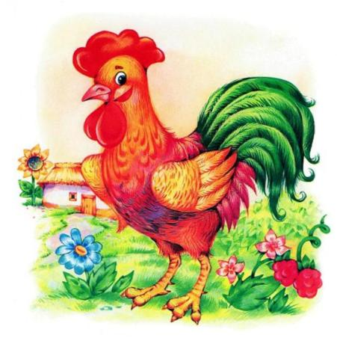

Приложение 3

**Деятельность по проекту**

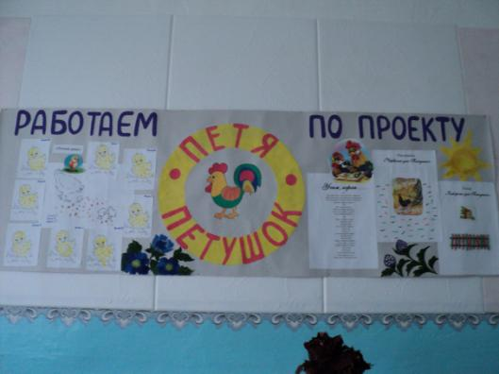

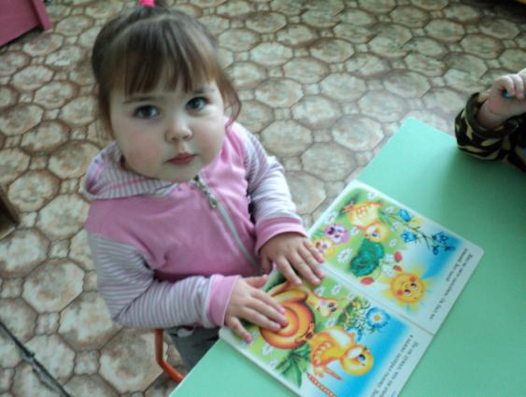**Рассматривание Петушка**

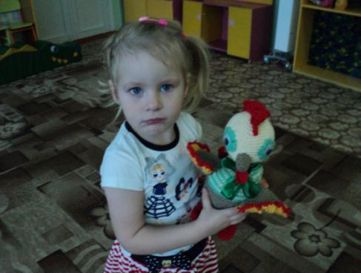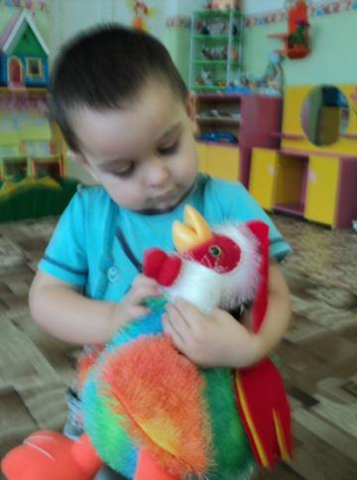

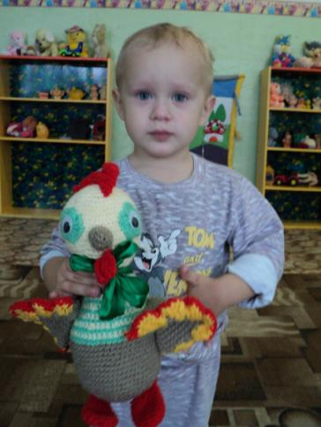

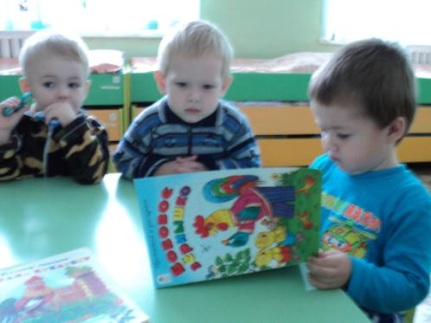

**Дидактическая игра: «Подари Петушку перышко»**

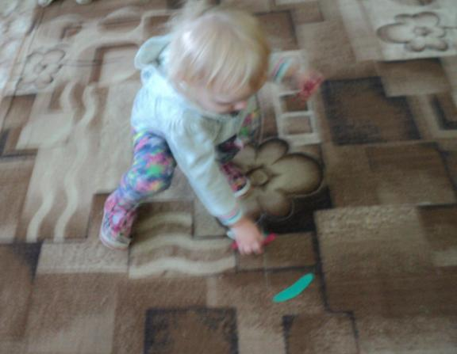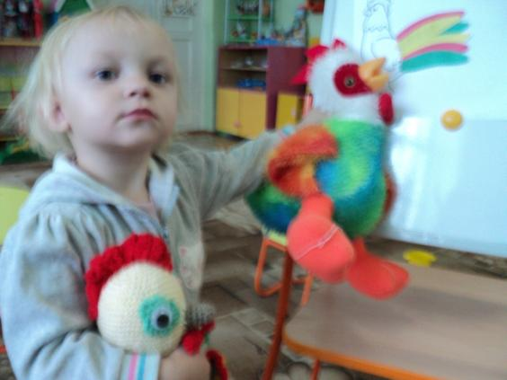

**Продукты реализации проекта:**

**Создание макета «Птичий двор»**

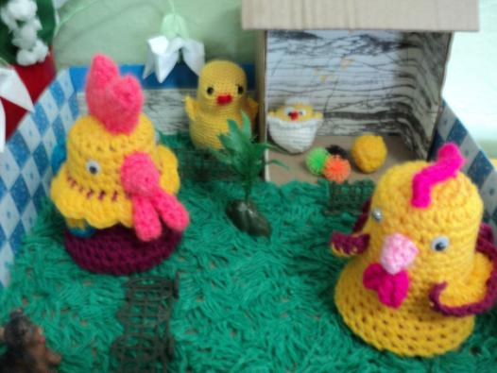

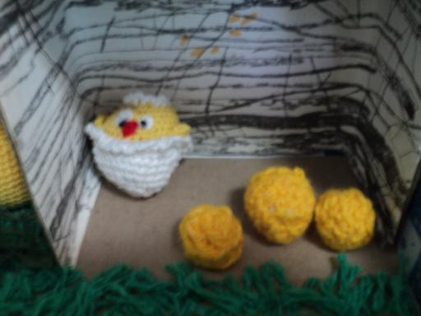

**Создание мини-музея «Петя – петушок»**

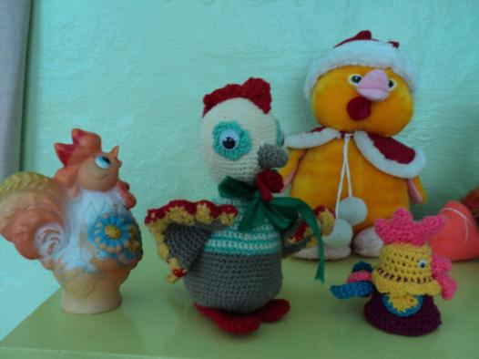

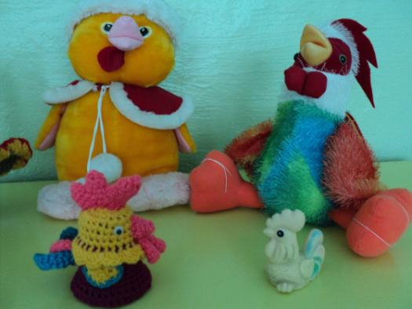

**Выставка коллективных творческих работ**

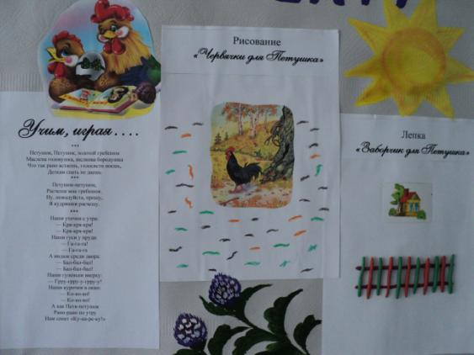

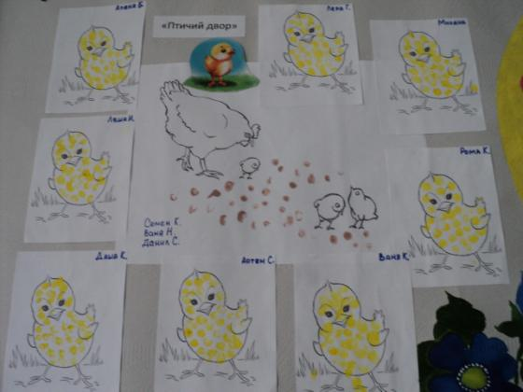

**Презентация проекта**

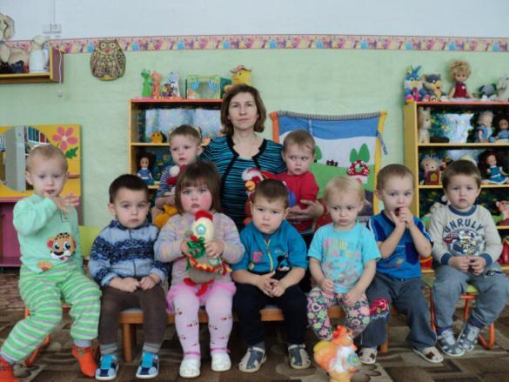

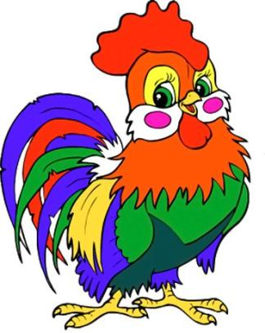

**Развлечение «Голосистый петушок»**

